Los relatos navideños de los Evangelios han inspirado representaciones creativas en la pintura, en la iconografía, en la escultura, en la música y el canto, en muchas tradiciones católicas. El nacimiento tradicional es probablemente el que más se ha grabado en nuestro imaginario. Y cada año reaparece ese nacimiento. Algunas familias tienen un nacimiento precioso, a veces más tradicional o más moderno, con todos los personajes y extras, junto con el árbol de Navidad bellamente iluminado. También es hermoso ver allí a la Sagrada Familia, al Niño Jesús tan felizmente envuelto en paños sobre la paja, el buey y el burro, las ovejas y los amistosos pastores y pronto los tres reyes, la estrella. Maravilloso, ¿verdad?
Pero también hay otras escenas navideñas en los evangelios, como ese largo camino de María, embarazada, con su esposos José, desde Nazaret hasta Belén, y también después la huida a Egipto, madre y padre, con el recién nacido, mientras Herodes intentaba matar al niño.
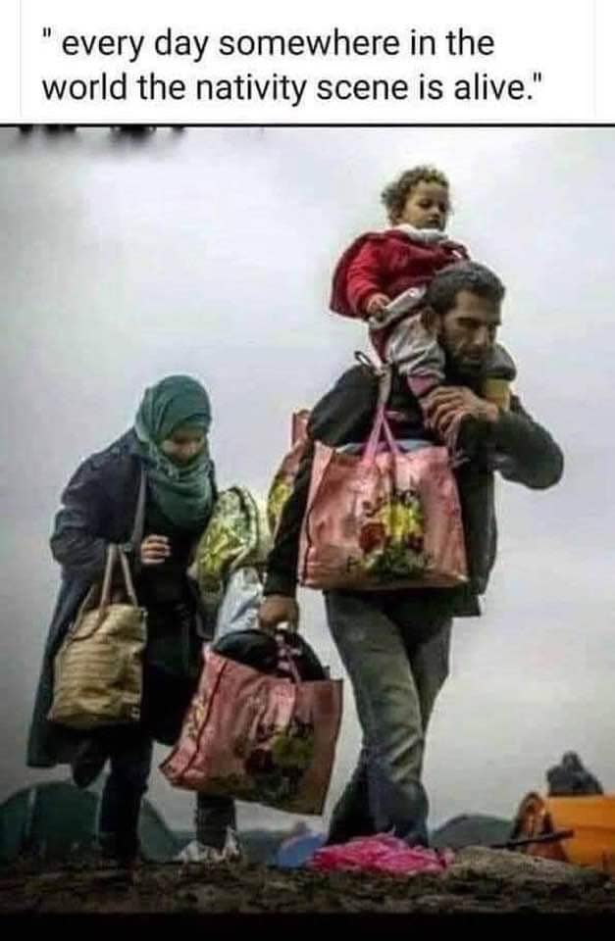 | Casi a diario, los noticieros traen imágenes de personas perseguidas (de nuevo, de forma muy horrible actualmente en Gaza y Cisjordania, en Líbano), que tienen que huir, a veces de un campo a otro, y durante generaciones. Y allí también son bombardeados con misiles occidentales. Actualmente se libran en el mundo al menos 110 conflictos armados. Sólo pocos de ellos llegan a nuestros medios de comunicación. Millones de refugiados. También desde Centroamérica hasta la frontera con Estados Unidos.  Es más probable que una escena navideña más auténtica y actual de 2024 sea la de la Sagrada Familia huyendo, en lugar del tradicional nacimiento idílico.
Nuestro Dios se hizo humano -creemos- en la miseria y el miedo de los refugiados que intentan huir de la violencia brutal. Cualquier imagen de estos refugiados es una imagen actual de lo que se celebra y recuerda en Navidad. Los Herodes tienen hoy nombres diferentes, pero siguen actuando brutalmente de la misma manera con miles de víctimas.
Debemos alegrarnos de que exista un evangelio (Mt) que narra aquella «huida a Egipto». Aunque no se trate de un reportaje histórico es, sin embargo, la realidad histórica de todos los tiempos. Los cristianos celebramos en Navidad la humanización, la encarnación del Dios del Éxodo (Dios de la liberación). Esto se ve más claramente en la escena de la huida a Egipto. Desde allí, la misericordia divina se hizo hombre, en toda aquella miseria. También hoy. Ahí ocurre la Navidad.  Y cuando ese niño Jesús crece, incluso entonces los refugiados siguen dando una imagen clara de lo que eso significa. Dios-con-nosotros. | 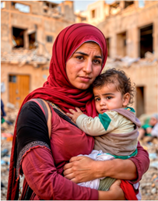
Amigos y amigas, con este mensaje de Navidad les deseamos -y a nosotros mismos- una solidaridad muy fuerte con las personas que huyen, lejos o cerca. En ellas, nuestro Dios se acerca a nosotros, nos habla y nos llama a convertirnos en constructores de paz. Es el sueño de Dios para este mundo, para que pueda haber un hogar cálido y seguro para todos. Que en la Navidad de 2024 fortalezcamos nuestra esperanza de que, después de todo, este nuevo futuro sea posible, de que «la paz en la tierra para todos los pueblos» pueda realmente hacerse realidad. Que nos fortalezcamos y nos apoyemos mutuamente para vivir con más convicción la justicia y la misericordia, sin exclusión, de nadie.
Celebramos la Navidad, tiempo de fiesta para nosotros. Que esa chispa festiva encienda el fuego que se apaga. Juntos somos capaces de hacer pasos nuevos. Es el sueño de Dios. No debemos tener miedo. Feliz Navidad y un alentador comienzo de 2025. Tere y Luis.

